通讯员：刘洋、王云桓

攸县税务：青春与时代同行 成长与关怀相伴

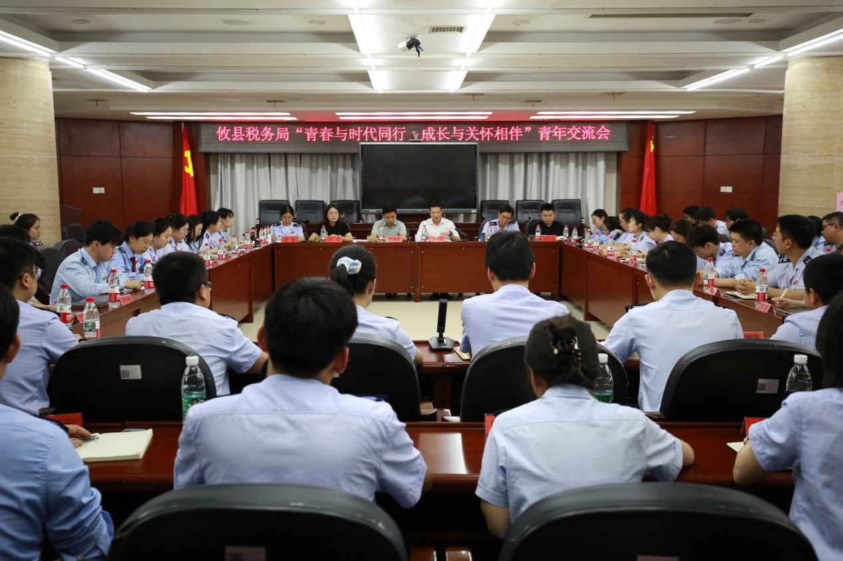
（青年座谈会现场）
5月13日，国家税务总局攸县税务局围绕“青春与时代同行·成长与关怀相伴”主题召开青年干部座谈会，与青年干部面对面交流、共话未来发展。株洲市税务局团工委书记程海峰，攸县税务局党委书记、局长王行启参加座谈并讲话，市局办公室、县局领导班子部分成员及青年干部出席座谈会。
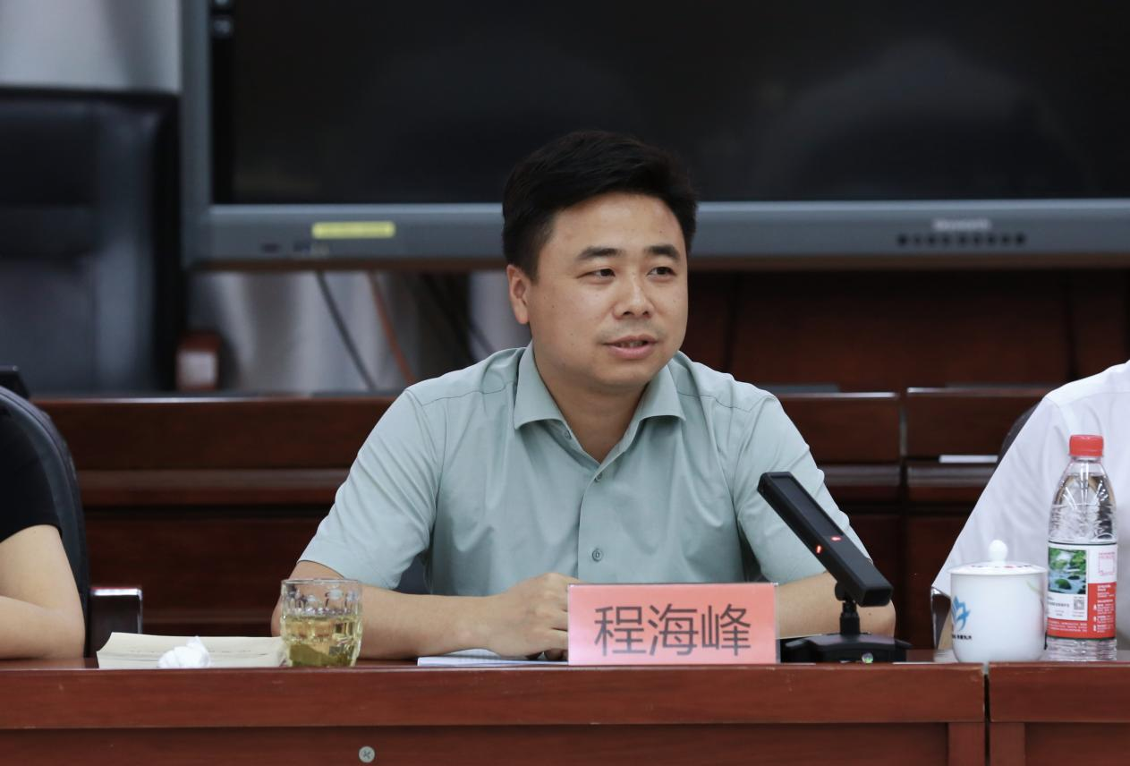
（程海峰勉励青年干部）
“多学多思多悟，心正路正身正，同向同担同行，税务青年要成长为有理想、敢担当、能吃苦、肯奋斗的时代新青年”。座谈会现场，株洲市税务局团工委书记程海峰充分肯定攸县税务局青年干部朝气蓬勃、锐意进取的精气神，鼓励大家守岗尽责、挺膺担当，并结合自身成长经历与大家亲切交流，为青年干部提灯引路。

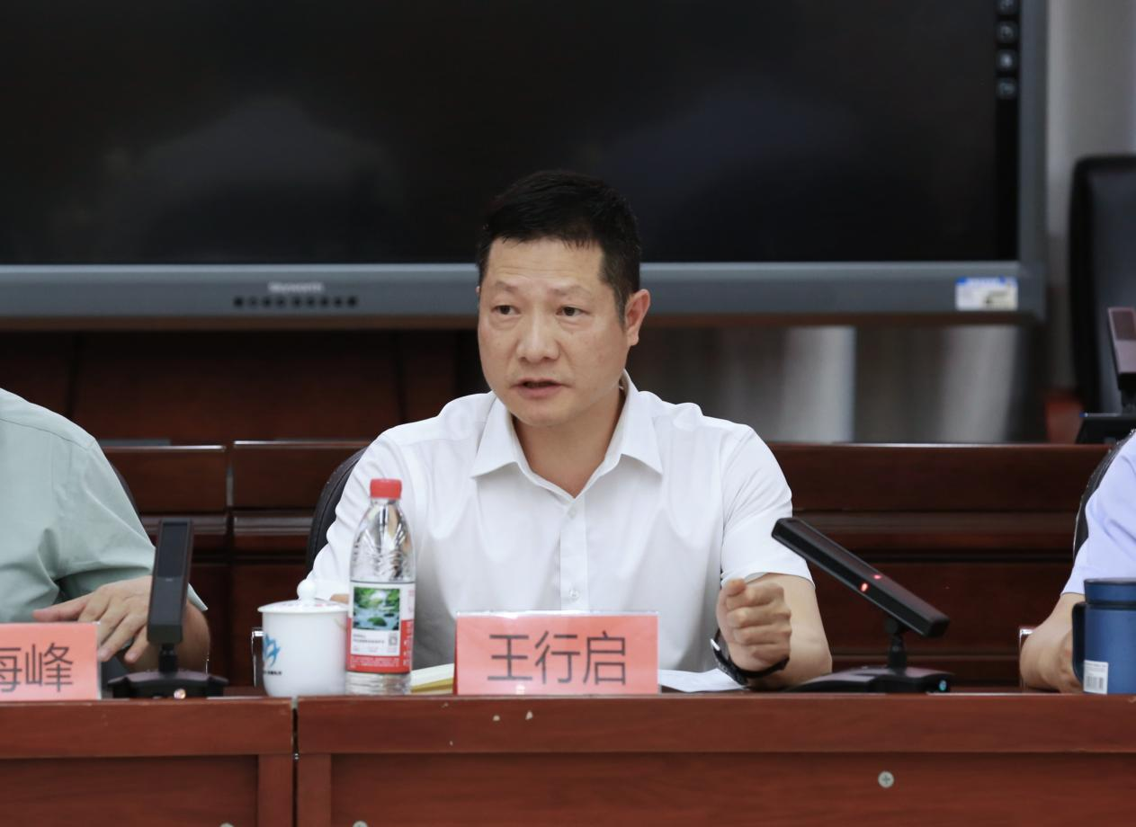
（王行启向青年干部提出要求）
“‘既要搭台子，更要暖日子’是县局党委培育青年干部一以贯之的原则和理念”。会上，攸县税务局党委书记、局长王行启表示，今天的交流会既是“加油站”，更是“发令枪”，希望攸县税务局广大青年干部们能够在此次交流中有所收获，更要把所学所思转化为实际行动，用心用情用态度用行动为攸县税务局“强基工程”贡献青春力量。
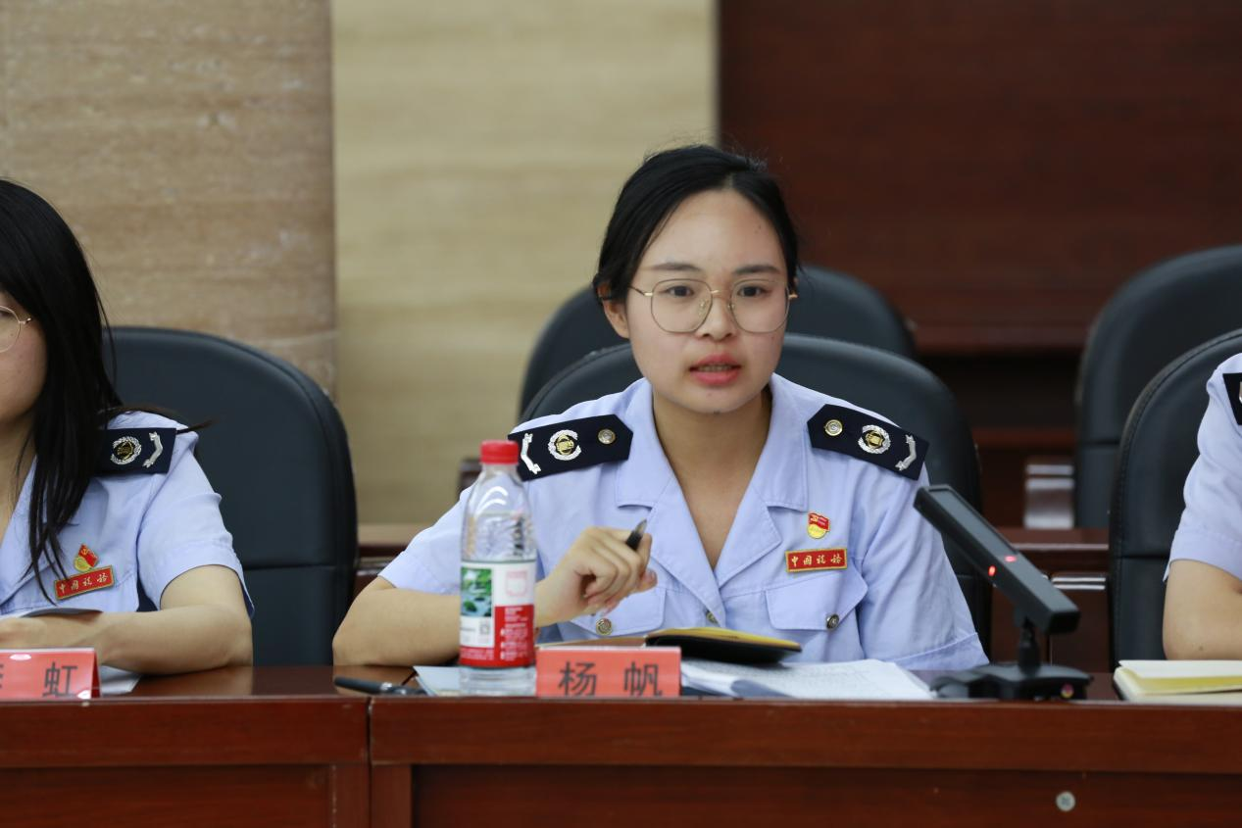
（青年干部分享自身体会）
“扎根‘强基工程’，锤炼征管本领，贡献青年力量”“在工作中看到了一群众志成城、舍我其谁、脚踏实地的青年伙伴……”座谈会上，青年干部们畅所欲言，结合自身岗位实际分享所见所思所学所悟，有人金句不断，眼中闪着灼灼光芒；有人倾身聆听，频频点头应和，现场笑声与掌声此起彼伏，气氛热闹非凡。
近年来，攸县税务局不断加强人才队伍建设和梯队建设，积极落实青年培育计划，通过邀请企业财务专家、资深税务干部等进入青年夜校，打造“内＋外”“老带新”的青年干部培养新模式，提升青年干部业务能力和实践能力，鼓励优秀年轻干部在“强基”一线创优争先、成长成才。
这次座谈会，既是一次青年担当的风采展示，更是凝聚青年共识的使命对话。青年干部纷纷表示，将以此次座谈会为契机，进一步提升政治素养、业务能力和实践水平，以更加饱满的热情和扎实的作风投入到深入实施数字化转型条件下的税费征管“强基工程”中去。

